

*Tecnologia em Análise e Desenvolvimento de Sistemas  
4º Período*

**Oficina de Integração** *AN34E / N14*

**PROFESSOR***Diogo Cezar Teixeira Batista*

**DOCUMENTO DE PROJETO DE SOFTWARE**

**CONTROLE DE ESTOQUE**

Everson Goes

Viviane Roberta Oliveira dos Santos

Cornélio Procópio

2017

**SUMÁRIO**

**INTRODUÇÃO**4

CONTEXTO 4

JUSTIFICATIVA 4

PROPOSTA 4

ORGANIZAÇÃO DO DOCUMENTO 5

**DESCRIÇÃO GERAL DO SISTEMA**6

OBJETIVOS (GERAIS E ESPECÍFICOS) 6

LIMITES E RESTRIÇÕES 6

DESCRIÇÃO DOS USUÁRIOS DO SISTEMA 6

**DESENVOLVIMENTO DO PROJETO**7

TECNOLOGIAS E FERRAMENTAS 7

METODOLOGIA DE DESENVOLVIMENTO 7

CRONOGRAMA PREVISTO 7

**REQUISITOS DO SISTEMA**9

REQUISITOS FUNCIONAIS 9

REQUISITOS NÃO-FUNCIONAIS 9

DIAGRAMAS DE CASOS DE USO 10

**ANÁLISE DO SISTEMA**15

MODELO DO BANCO DE DADOS 15

MODELO CONCEITUAL 15

MODELO LÓGICO 15

DICIONÁRIO DE DADOS 16

DIAGRAMA DE CLASSES 17

DIAGRAMA DE ATIVIDADES 18

**IMPLEMENTAÇÃO**18

PROTÓTIPOS DE TELAS 18

DESCRIÇÃO DO CÓDIGO 23

**CONSIDERAÇÕES FINAIS**30

**BIBLIOGRAFIA**31

# INTRODUÇÃO

## CONTEXTO

Este documento descreve um sistema para fim de manutenir o controle de estoque de materiais higiene e limpeza, com intuito de fornecer dados confiáveis para o Hospital. A Associação Hospital Beneficente de Maracaí, localizada na cidade de Maracaí, interior de São Paulo, de pequeno porte, possui 26 leitos, atende na área de ambulatório, oferecendo serviços de consulta de urgência, emergência, observação, traumatologia/ortopedia, aplicação de medicação, pequenas cirurgias, atendimento básico, patologia clínica, anatomopatológica, radiologia, eletrocardiografia, ultrassonografia e transfusão de sangue. Visa também, atender na área de internação, oferecendo a toda população, serviços de clinica médica, clinica pediátrica, obstetrícia/ginecologia e cirurgia geral. Além disso, soma-se ao fato de que está entidade não só atende os munícipes, assim como é referência inter-municipal para as cidades de Cruzália e Pedrinhas Paulista, no tocante ao Pronto-Socorro. Visando controlar a entradas e saídas de itens no estoque alem de disponibilizar funcionalidades para sua gerencia.

## JUSTIFICATIVA

Tendo em vista das necessidades do Hospital, foi constatado que não possuem um sistema de controle de estoque, mais especificamente de materiais de higiene e limpeza. Atualmente os funcionários realizam o controle de entrada e saída de forma manual. Para tanto isso prejudica o processo de produção, pois o espaço de tempo dispensado entre a cotação, a compra e entrega do produto pode levar a falta do mesmo, sendo assim a maior vantagem será em saber a disponibilidade do produto.

## PROPOSTA

Visando aprimorar o controle dos materiais de higiene utilizados no Hospital de Maracaí, o sistema a ser implementado devera substituir o controle manual feito ate o presente momento pelos funcionários, facilitando a geração de relatórios, gestão dos materiais e reduzir inconsistências. Contudo para um controle de estoque eficaz você devera levar em conta a movimentação de cada item, seu saldo de estoque para ter uma visão financeira e principalmente se esse produto tem entrada e saída, qual o produto é utilizado com frequência, assim por diante.

## ORGANIZAÇÃO DO DOCUMENTO

No capitulo 1 será apresentada a analise da necessidade da aplicação de um sistema para a Associação Hospital Beneficente de Maracaí.

No capitulo 2 será encontrada a descrição geral do sistema que foi seguido para fazer o desenvolvimento do sistema.

No capitulo 3 pode ser encontrado o desenvolvimento do projeto com a metodologia adotada para a realização do projeto.

No capitulo 4 será apresentada os requisitos do sistema. Primeiramente, foram listadas as principais funcionalidades que o sistema pretendeu atender, e em seguida toda a documentação gerada para alcançar o objetivo. Essa documentação é composta pelos requisitos funcionais e não funcionais e diagramas de caso de uso.

No capitulo 5 serão apresentados os modelos e diagramas que foi seguido para fazer o desenvolvimento do sistema. Nele podem ser estudadas as seções que descrevem as análises do sistema. Essa documentação é composta pelos modelos do banco de dados, modelo conceitual, modelo lógico, dicionário de dados, diagrama de classes e diagramas de atividades.

No capitulo 6 podem set encontrados os protótipos das telas, juntamente com a descrição dos códigos obtidos.

No capitulo 7 pode ser encontrada a conclusão do trabalho. Nela esta documentada a avaliação do ambiente do sistema e do resultado obtido. Também esta disponível uma comparação do sistema final com o que foi proposto alem de proposta para continuação do seu desenvolvimento e aplicação no hospital. No final do documento podem ser encontrados os anexos que dão explicação mais detalhadas das seções dos capítulos descritos acima. O anexo A cronograma, o anexo B Requisitos Funcionais, o anexo C Requisitos Não Funcionais, o anexo D Diagrama de Casos de Uso, o anexo E Modelo do banco de dados, o anexo F Modelo Conceitual, o anexo F Modelo Lógico, o anexo H Dicionário de Dados, o anexo I Diagrama de Classe, o anexo J Diagrama de Atividades e o anexo K Protótipos de telas.

# DESCRIÇÃO GERAL DO SISTEMA

## OBJETIVOS (GERAIS E ESPECÍFICOS)

O objetivo deste trabalho foi desenvolver um sistema para controle de entrada e saída de materiais de higiene e limpeza, capaz de gerenciar e controlar o estoque e gerar relatórios. Para tanto, será utilizada a linguagem php e Java script para fazer algumas funções de validação de banco e janelas e os programas utilizados Adobe Dream Weaver, Mysql Workbench e Wampserver 3.0.

## LIMITES E RESTRIÇÕES

O sistema ira manutenir o estoque de um pequeno hospital filantrópico e somente tratarão das entradas e saídas de materiais de higiene e geração de relatórios, já os pedidos de compras e reposição de estoque e avisos em geral não serão abordados por este sistema.

## DESCRIÇÃO DOS USUÁRIOS DO SISTEMA

O presente projeto será utilizado no Hospital de Maracaí, uma entidade de pequeno porte, sendo filantrópica que recebe subvenção do SUS (Sistema Único de Saúde), Prefeitura Municipal de Maracaí e doações. O aplicativo permitira o acesso para o funcionário do setor financeiro e encarregado de limpeza, para realizarem os cadastros e dar entrada e saída nos produtos de materiais de higiene e limpeza.

# DESENVOLVIMENTO DO PROJETO

## TECNOLOGIAS E FERRAMENTAS

O sistema será desenvolvido utilizando-se as ferramentas Adobe Dream Weaver, Mysql Workbench e Wampserver 3.0, alem da linguagem de programação php e javascript. Para o a criação dos diagramas e documentação o programa Astah Community, tecnologias essas que serão descritas nas próximas seções de trabalho.

## METODOLOGIA DE DESENVOLVIMENTO

A metodologia escolhida foi o Scrum, no qual é uma metodologia ágil para gestão e planejamento de projetos de software. No scrum, os projetos são divididos em ciclo, tipicamente mensais, chamados de sprints. O sprint representa uma janela de tempo dentro do qual um conjunto de atividades deve ser executado.

## CRONOGRAMA PREVISTO

O cronograma de desenvolvimento do projeto serviu para contemplar todas as tarefas previstas no processo de desenvolvimento do software, bem como registrado cada responsável pelas tarefas.

|  |  |  |  |
| --- | --- | --- | --- |
| **Tarefa** | **Início** | **Término** | **Alunos** |
| Projeto: Estoque | 18/08/2017 | 24/11/2017 | Todos |
| [INTRODUÇÃO](https://docs.google.com/document/d/107ri379ZCFaO8XxF87y37lZXDoFNP3cTFMVGVRbI5o0/edit#heading=h.30j0zll) | 18/08/2017 | 15/09/2017 | Todos |
| [CONTEXTO](https://docs.google.com/document/d/107ri379ZCFaO8XxF87y37lZXDoFNP3cTFMVGVRbI5o0/edit#heading=h.1fob9te) | 18/08/2017 | 15/09/2017 | Viviane |
| [JUSTIFICATIVA](https://docs.google.com/document/d/107ri379ZCFaO8XxF87y37lZXDoFNP3cTFMVGVRbI5o0/edit#heading=h.3znysh7) | 18/08/2017 | 15/09/2017 | Viviane |
| [PROPOSTA](https://docs.google.com/document/d/107ri379ZCFaO8XxF87y37lZXDoFNP3cTFMVGVRbI5o0/edit#heading=h.2et92p0) | 18/08/2017 | 15/09/2017 | Todos |
| [ORGANIZAÇÃO DO DOCUMENTO](https://docs.google.com/document/d/107ri379ZCFaO8XxF87y37lZXDoFNP3cTFMVGVRbI5o0/edit#heading=h.tyjcwt) | 18/08/2017 | 16/10/2017 | Viviane |
| [DESCRIÇÃO GERAL DO SISTEMA](https://docs.google.com/document/d/107ri379ZCFaO8XxF87y37lZXDoFNP3cTFMVGVRbI5o0/edit#heading=h.3dy6vkm) | 18/08/2017 | 15/09/2017 | Viviane |
| [OBJETIVOS (GERAIS E RSPECÍFICOS)](https://docs.google.com/document/d/107ri379ZCFaO8XxF87y37lZXDoFNP3cTFMVGVRbI5o0/edit#heading=h.1t3h5sf) | 18/08/2017 | 15/09/2017 | Todos |
| [LIMITES E RESTRIÇÕES](https://docs.google.com/document/d/107ri379ZCFaO8XxF87y37lZXDoFNP3cTFMVGVRbI5o0/edit#heading=h.4d34og8) | 18/08/2017 | 16/10/2017 | Arthur |
| [DESCRIÇÃO DOS USUÁRIOS DO SISTEMA](https://docs.google.com/document/d/107ri379ZCFaO8XxF87y37lZXDoFNP3cTFMVGVRbI5o0/edit#heading=h.2s8eyo1) | 18/08/2017 | 15/09/2017 | Viviane |
| [DESENVOLVIMENTO DO PROJETO](https://docs.google.com/document/d/107ri379ZCFaO8XxF87y37lZXDoFNP3cTFMVGVRbI5o0/edit#heading=h.17dp8vu) | 18/08/2017 | 24/11/2017 | Todos |
| [TECNOLOGIAS E FERRAMENTAS](https://docs.google.com/document/d/107ri379ZCFaO8XxF87y37lZXDoFNP3cTFMVGVRbI5o0/edit#heading=h.3rdcrjn) | 18/08/2017 | 15/09/2017 | Viviane |
| [METODOLOGIA DE DESENVOLVIMENTO](https://docs.google.com/document/d/107ri379ZCFaO8XxF87y37lZXDoFNP3cTFMVGVRbI5o0/edit#heading=h.26in1rg) | 18/08/2017 | 16/10/2017 | Arthur |
| [CRONOGRAMA PREVISTO](https://docs.google.com/document/d/107ri379ZCFaO8XxF87y37lZXDoFNP3cTFMVGVRbI5o0/edit#heading=h.lnxbz9) | 18/08/2017 | 16/10/2017 | Todos |
| [REQUISITOS DO SISTEMA](https://docs.google.com/document/d/107ri379ZCFaO8XxF87y37lZXDoFNP3cTFMVGVRbI5o0/edit#heading=h.35nkun2) | 18/08/2017 | 15/09/2017 | Viviane |
| [REQUISITOS FUNCIONAIS](https://docs.google.com/document/d/107ri379ZCFaO8XxF87y37lZXDoFNP3cTFMVGVRbI5o0/edit#heading=h.1ksv4uv) | 18/08/2017 | 15/09/2017 | Viviane |
| [REQUISITOS NÃO-FUNCIONAIS](https://docs.google.com/document/d/107ri379ZCFaO8XxF87y37lZXDoFNP3cTFMVGVRbI5o0/edit#heading=h.44sinio) | 18/08/2017 | 15/09/2017 | Viviane |
| [DIAGRAMAS DE CASOS DE USO](https://docs.google.com/document/d/107ri379ZCFaO8XxF87y37lZXDoFNP3cTFMVGVRbI5o0/edit#heading=h.2jxsxqh) | 18/08/2017 | 15/09/2017 | Viviane |
| [ANÁLISE DO SISTEMA](https://docs.google.com/document/d/107ri379ZCFaO8XxF87y37lZXDoFNP3cTFMVGVRbI5o0/edit#heading=h.z337ya) | 18/08/2017 | 24/11/2017 | Todos |
| [MODELO DO BANCO DE DADOS](https://docs.google.com/document/d/107ri379ZCFaO8XxF87y37lZXDoFNP3cTFMVGVRbI5o0/edit#heading=h.3j2qqm3) | 18/08/2017 | 24/11/2017 | Todos |
| [MODELO CONCEITUAL](https://docs.google.com/document/d/107ri379ZCFaO8XxF87y37lZXDoFNP3cTFMVGVRbI5o0/edit#heading=h.1y810tw) | 18/08/2017 | 15/09/2017 | Viviane |
| [MODELO LÓGICO](https://docs.google.com/document/d/107ri379ZCFaO8XxF87y37lZXDoFNP3cTFMVGVRbI5o0/edit#heading=h.4i7ojhp) | 18/08/2017 | 24/11/2017 | Viviane |
| [DICIONÁRIO DE DADOS](https://docs.google.com/document/d/107ri379ZCFaO8XxF87y37lZXDoFNP3cTFMVGVRbI5o0/edit#heading=h.2xcytpi) | 18/08/2017 | 24/11/2017 | Todos |
| [DIAGRAMA DE CLASSES](https://docs.google.com/document/d/107ri379ZCFaO8XxF87y37lZXDoFNP3cTFMVGVRbI5o0/edit#heading=h.1ci93xb) | 18/08/2017 | 15/09/2017 | Viviane |
| [DIAGRAMA DE ATIVIDADES](https://docs.google.com/document/d/107ri379ZCFaO8XxF87y37lZXDoFNP3cTFMVGVRbI5o0/edit#heading=h.3whwml4) | 18/08/2017 | 24/11/2017 | Todos |
| [IMPLEMENTAÇÃO](https://docs.google.com/document/d/107ri379ZCFaO8XxF87y37lZXDoFNP3cTFMVGVRbI5o0/edit#heading=h.2bn6wsx) | 18/08/2017 | 24/11/2017 | Todos |
| [PROTÓTIPOS DE TELAS](https://docs.google.com/document/d/107ri379ZCFaO8XxF87y37lZXDoFNP3cTFMVGVRbI5o0/edit#heading=h.qsh70q) | 18/08/2017 | 24/11/2017 | Everson |
| [DESCRIÇÃO DO CÓDIGO](https://docs.google.com/document/d/107ri379ZCFaO8XxF87y37lZXDoFNP3cTFMVGVRbI5o0/edit#heading=h.3as4poj) | 18/08/2017 | 24/11/2017 | Everson |
| [CONSIDERAÇÕES FINAIS](https://docs.google.com/document/d/107ri379ZCFaO8XxF87y37lZXDoFNP3cTFMVGVRbI5o0/edit#heading=h.1pxezwc) | 18/08/2017 | 24/11/2017 | Todos |
| [BIBLIOGRAFIA](https://docs.google.com/document/d/107ri379ZCFaO8XxF87y37lZXDoFNP3cTFMVGVRbI5o0/edit#heading=h.49x2ik5) | 18/08/2017 | 24/11/2017 | Todos |

# REQUISITOS DO SISTEMA

## REQUISITOS FUNCIONAIS

|  |  |  |
| --- | --- | --- |
| .**ID** | **FUNCIONALIDADE** | **PRIORIDADE** |
| R01 | Cadastrar produtos | Essencial |
| R02 | Cadastrar entrada | Importante |
| R03 | Cadastrar saída | Importante |
| R04 | Vencimento | Desejável |

R01 – O sistema deve permitir o cadastro de todos os produtos de materiais de higiene e limpeza.

R02 – O sistema deve permitir o cadastrar as entradas dos produtos de materiais de higiene e limpeza.

R03 – O sistema deve permitir o cadastrar as saídas de todos os produtos de materiais de higiene e limpeza.

R04 – O sistema deve indicar ao usuário a data de vencimento de cada produto.

## REQUISITOS NÃO-FUNCIONAIS

|  |  |  |
| --- | --- | --- |
| **ID** | **REQUISITO** | **CATEGORIA** |
| R04 | Disponibilidade | Padronização |
| R05 | Tempo de resposta | Usabilidade |
| R06 | Recuperar | Usabilidade |
| **ID** | **FUNCIONALIDADE** | **PRIORIDADE** |
|  |  |  |

R04 – O sistema deve estar disponível 98% das vezes em que acessado.

R05 – O tempo de resposta da tela deve ser 02 (dois) segundos.

R06 – O sistema deverá se recuperar de falhas com todos os dados previamente passados pelos usuários.

## DIAGRAMAS DE CASOS DE USO

Os diagramas de casos de uso são utilizados para demonstrar as relações dos atores do sistema.

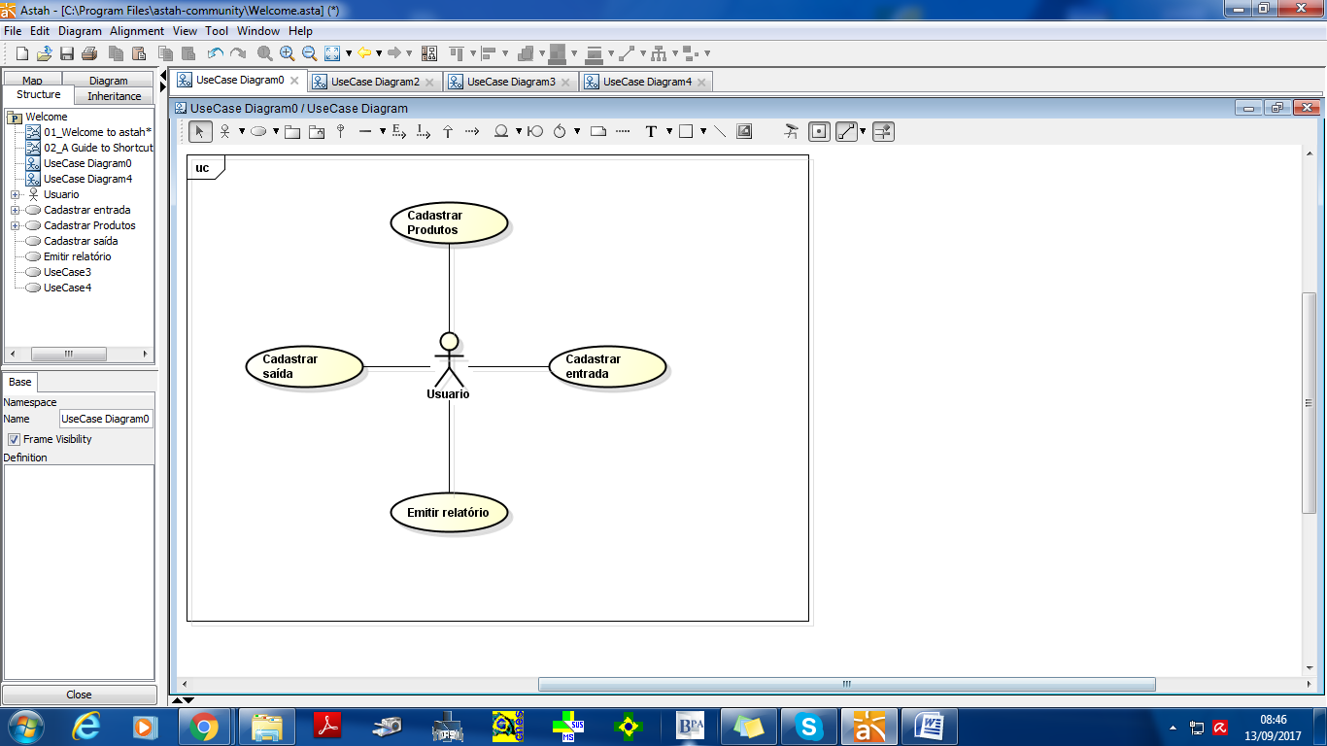

Figura 01 Diagrama de Casos de Uso

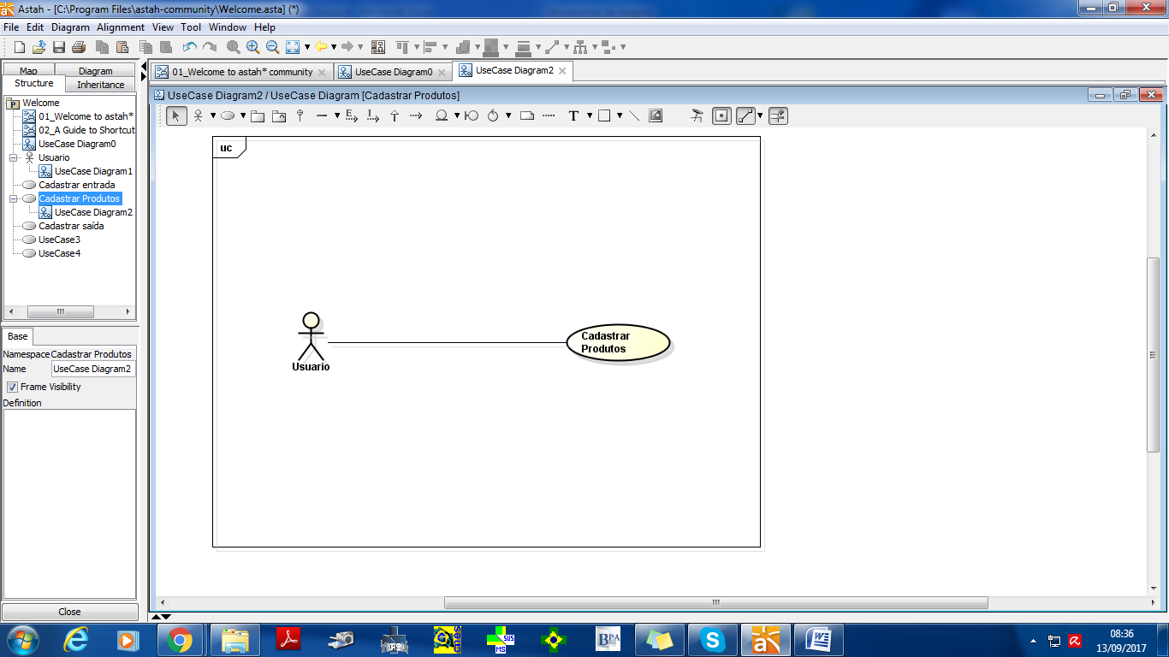

Figura 02 Casos de Uso – Cadastrar Produtos

|  |  |  |  |
| --- | --- | --- | --- |
|  | Identificador | [R01] |  |
|  | Título | Cadastrar Produtos |  |
|  | Objetivo | Realizar o cadastro de todos os produtos de materiais de higiene e limpeza com o objetivo de ter registrado todos os produtos bem como seus vencimentos. |  |
|  | Contexto | Estoque |  |
|  | Ator | Financeiro e Encarregado de limpeza |  |
|  | Recurso | Tela para cadastro de produtos a atualização de estoque |  |
|  | Descrição | 1- O usuário escolhe no menu a opção Cadastrar Produtos.  2- O Software direciona o usuário para uma tela de pesquisa, se realmente necessitar de cadastrar clique em “incluir”.  3- O usuário preencher todos os campos solicitados (nome, descrição, lote, vencimento, quantidade, categoria).  4- Se todos os dados estiverem corretos o cadastro é salvo no banco de dados.  5- Caso desista da operação clique em “cancelar”.  6- Se o produto já estiver cadastrado o software emite a mensagem “Produto já cadastrado”. |  |

Tabela 01 Cadastrar Produtos

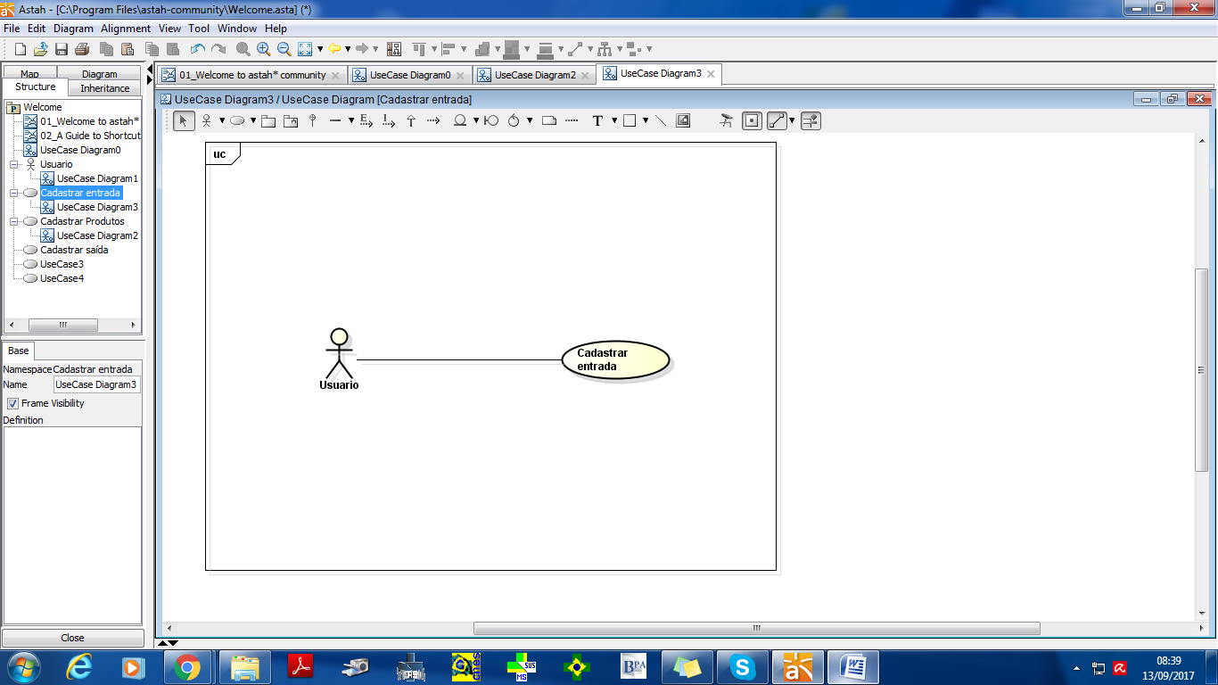

Figura 03 Casos de Uso – Cadastrar entrada

|  |  |  |  |
| --- | --- | --- | --- |
|  | Identificador | [R02] |  |
|  | Título | Cadastrar entrada |  |
|  | Objetivo | Dar entrada dos produtos que foram comprados |  |
|  | Contexto | Estoque |  |
|  | Ator | Encarregado de limpeza |  |
|  | Recurso | Campo salvar da tela |  |
|  | Descrição | 1- O usuário escolhe no menu a opção Cadastrar entrada.  2- O Software direciona o usuário para uma tela de dar entrada no produto, deve clicar em “procurar” para localizar o produto pelo nome ou descrição.  3- O usuário deve preencher todos os campos solicitados (nome, descrição, lote, vencimento, quantidade, categoria).  4- Após o cadastro é salvo no banco de dados.  5- Caso deseja alterar alguma informação clique em “alterar”.  6- Caso desista da operação clique em “cancelar”. |  |

Tabela 02 Cadastrar entrada

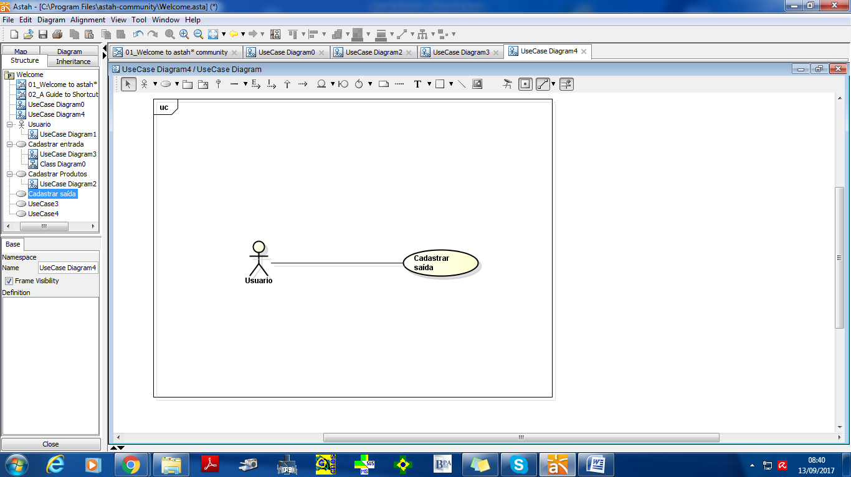

Figura 04 Casos de Uso – Cadastrar saída

Tabela 03 Cadastrar saída

|  |  |  |  |
| --- | --- | --- | --- |
|  | Identificador | [R03] |  |
|  | Título | Cadastrar saída |  |
|  | Objetivo | Dar baixa em todos os produtos de materiais de higiene e limpeza que serão utilizados nos setores. |  |
|  | Contexto | Estoque |  |
|  | Ator | Encarregado de limpeza |  |
|  | Recurso | Campo salvar da tela |  |
|  | Descrição | 1- O usuário escolhe no menu a opção Cadastrar saída.  2- O Software direciona o usuário para uma tela de dar baixa no produto, deve clicar em “procurar” para localizar o produto pelo nome ou descrição.  3- O usuário deve informar a quantidade para dar a saída do produto.  4- Após o cadastro é salvo no banco de dados.  5- Caso deseja alterar a quantidade informada clique em “alterar”.  6- Caso desista da operação clique em “cancelar”. |  |

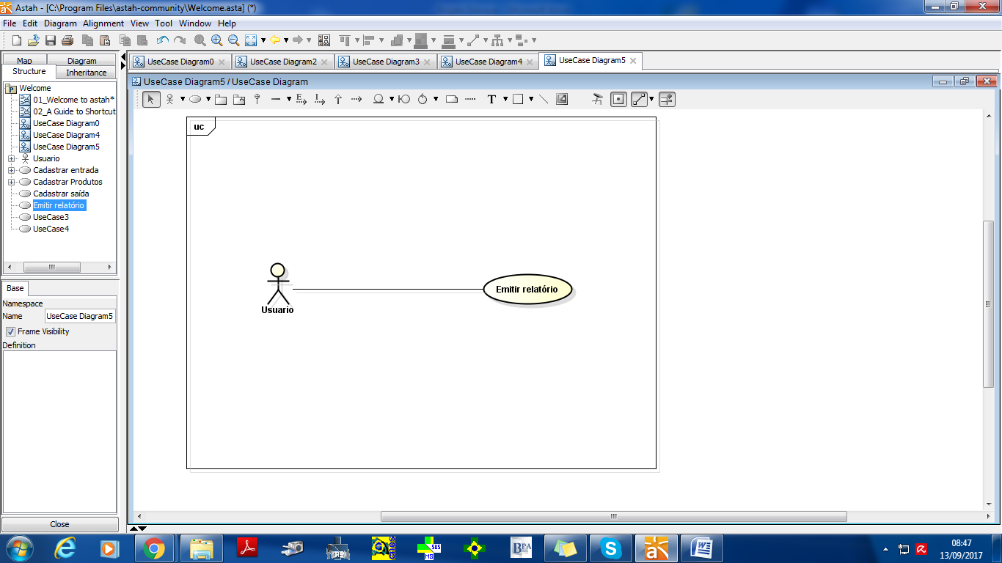

Figura 05 Casos de Uso – Emitir relatório

Tabela 04 Emitir relatório

|  |  |  |  |
| --- | --- | --- | --- |
|  | Identificador | [R04] |  |
|  | Título | Emitir relatório |  |
|  | Objetivo | Dar baixa em todos os produtos de materiais de higiene e limpeza que serão utilizados nos setores. |  |
|  | Contexto | Estoque |  |
|  | Ator | Encarregado de limpeza |  |
|  | Recurso | Campo salvar da tela |  |
|  | Descrição | 1- O usuário escolhe no menu a opção Emitir relatório.  2- O Software direciona o usuário para uma tela de parâmetros, onde ira informar a data e o produto.  3- O usuário informa todos os campos solicitados.  4- Se todos os dados informados estiverem corretos, o usuário deve clicar em confirmar.  5- Caso desista da operação clique em “cancelar”.  6- o relatório só é impresso na telam se tiver dado entrada do produto no estoque, se existir dados no período informado e se os parâmetros estiverem corretos, caso contrario o software emite a mensagem “Não há dados para ser exibido”. |  |

# ANÁLISE DO SISTEMA

## MODELO DO BANCO DE DADOS

## MODELO CONCEITUAL

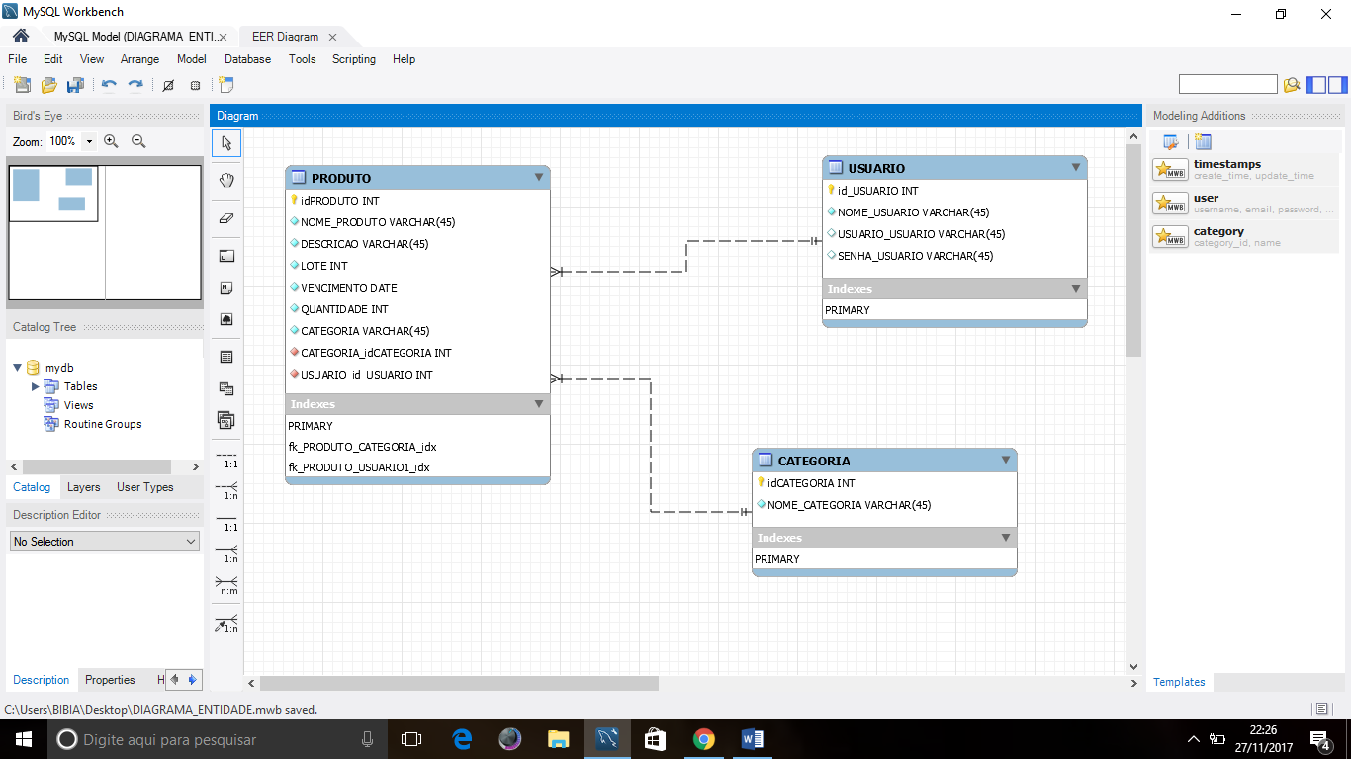

## MODELO LÓGICO

Modelo lógico apresentado no item anterior.

## DICIONÁRIO DE DADOS

TABELA PRODUTO

|  |  |  |  |
| --- | --- | --- | --- |
| NOME ATRIBUTO | TIPO/TAMANHO | DESCRIÇÃO | RESTRIÇÃO |
| IdPRODUTO | INT(4) | Numero de identificação do Produto | Não Nulo e maior que zero |
| NOME_PRODUTO | VARCHAR(45) | Nome do Produto | Não Nulo |
| DESCRICAO | VARCHAR(45) | Descrição do Produto | Não Nulo |
| LOTE | INT | Lote do Produto | Não Nulo |
| VENCIMENTO | DATE | Data de validade do Produto | Não Nulo |
| QUANTIDADE | INT | Quantidade do Produto | Não Nulo |
| CATEGORIA | VARCHAR(45) | Categoria do Produto | Não Nulo |

TABELA CATEGORIA

|  |  |  |  |
| --- | --- | --- | --- |
| NOME ATRIBUTO | TIPO/TAMANHO | DESCRIÇÃO | RESTRIÇÃO |
| IdCATEGORIA | INT(4) | Numero de identificação da Categoria | Não Nulo e maior que zero |
| NOME_CATEGORIA | VARCHAR(45) | Nome da Categoria | Não Nulo |
| USUARIO_USUARIO | VARCHAR(45) | Login do usuário | Não Nulo |
| SENHA_USUARIO | VARCHAR(45) | Senha do usuário | Não Nulo |

TABELA USUARIO

|  |  |  |  |
| --- | --- | --- | --- |
| NOME ATRIBUTO | TIPO | DESCRIÇÃO | RESTRIÇÃO |
| IdUSUARIO | INT(4) | Número de identificação do Usuário | Não Nulo e maior que zero |
| NOME_USUARIO | VARCHAR(45) | Nome do Usuário | Não Nulo |

## DIAGRAMA DE CLASSES

O diagrama de classes define a estrutura das classes utilizadas pelo sistema, determinando os atributos e métodos de cada classe, alem de estabelecer como as classes se relacionam e trocam informações entre si.

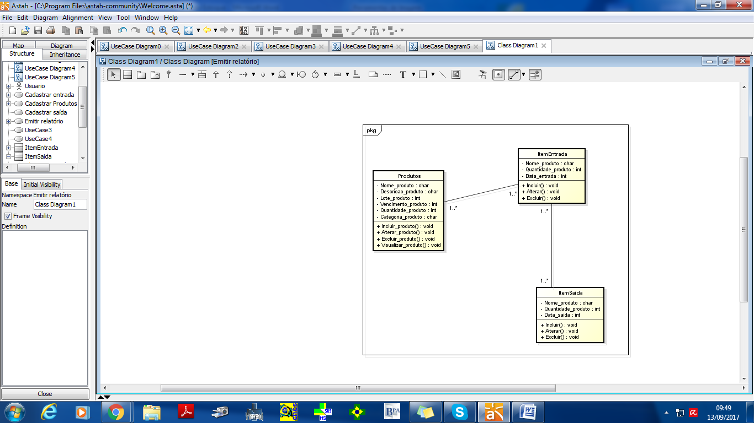

Figura 06 Diagrama de Classes

## DIAGRAMA DE ATIVIDADES

O diagrama de atividade preocupa-se em descrever os passos a serem percorridos para a conclusão de uma atividade específica, podendo esta ser representada por um método com certo grau de complexidade, um algoritmo, ou mesmo por um processo completo. O diagrama de atividade concentra-se na representação do fluxo de controle de uma atividade.

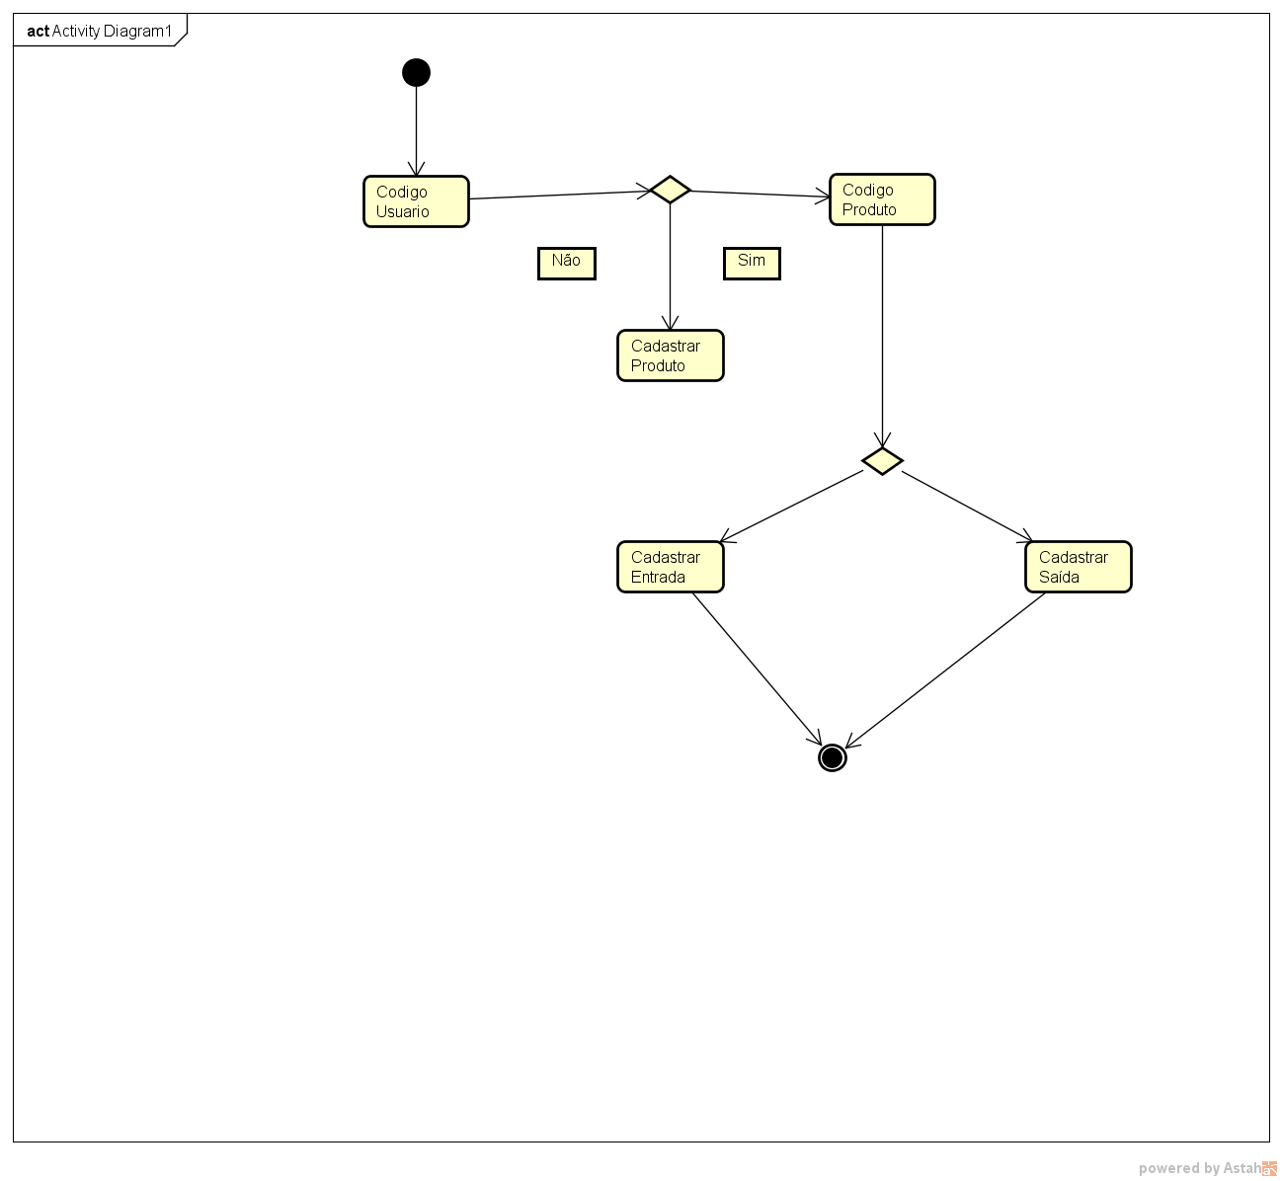 Figura 07 Diagrama de Atividades

# IMPLEMENTAÇÃO

## PROTÓTIPOS DE TELAS

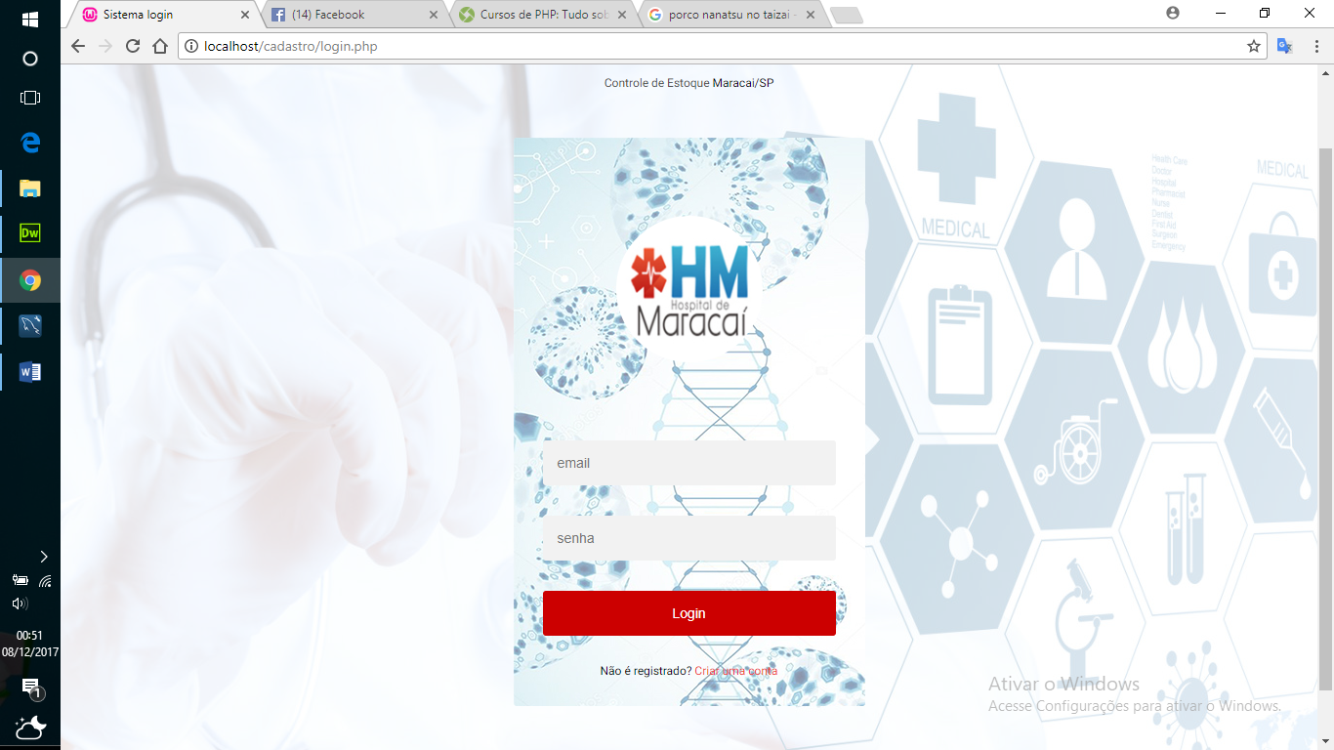

Tela de login

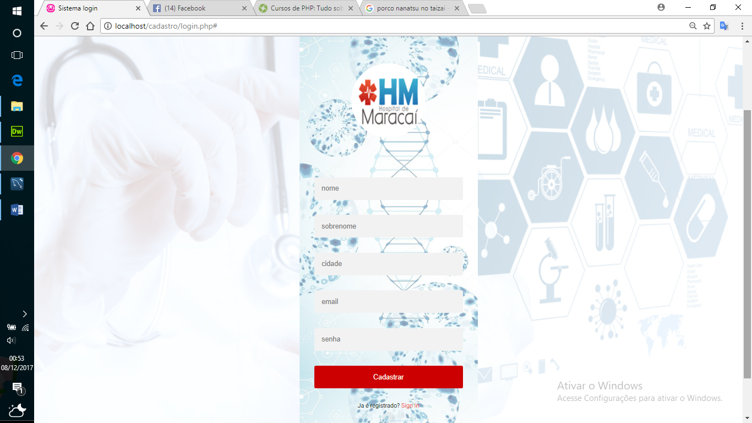

Tela de cadastro de login

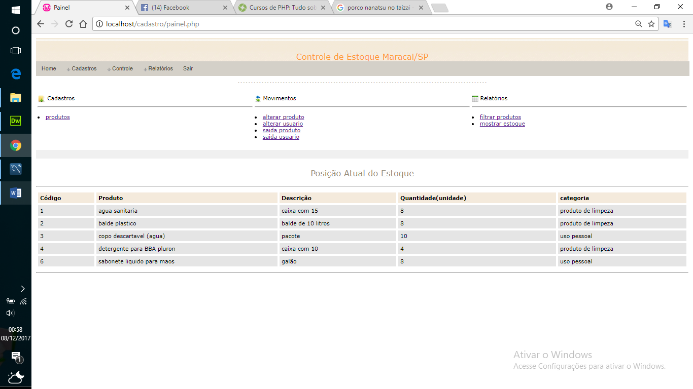

Tela principal

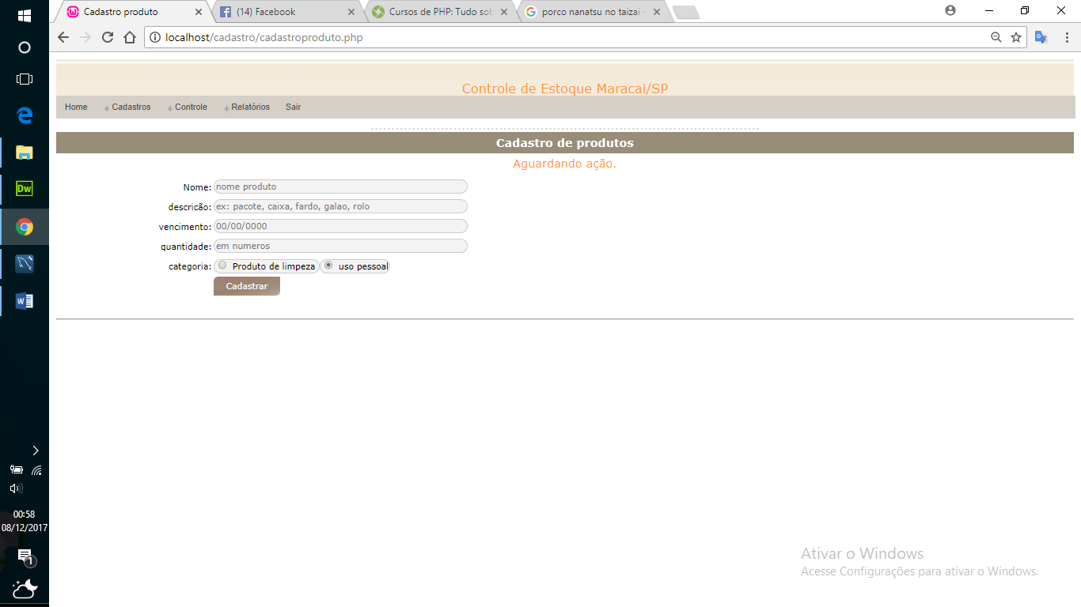

Tela de cadastro de produtos

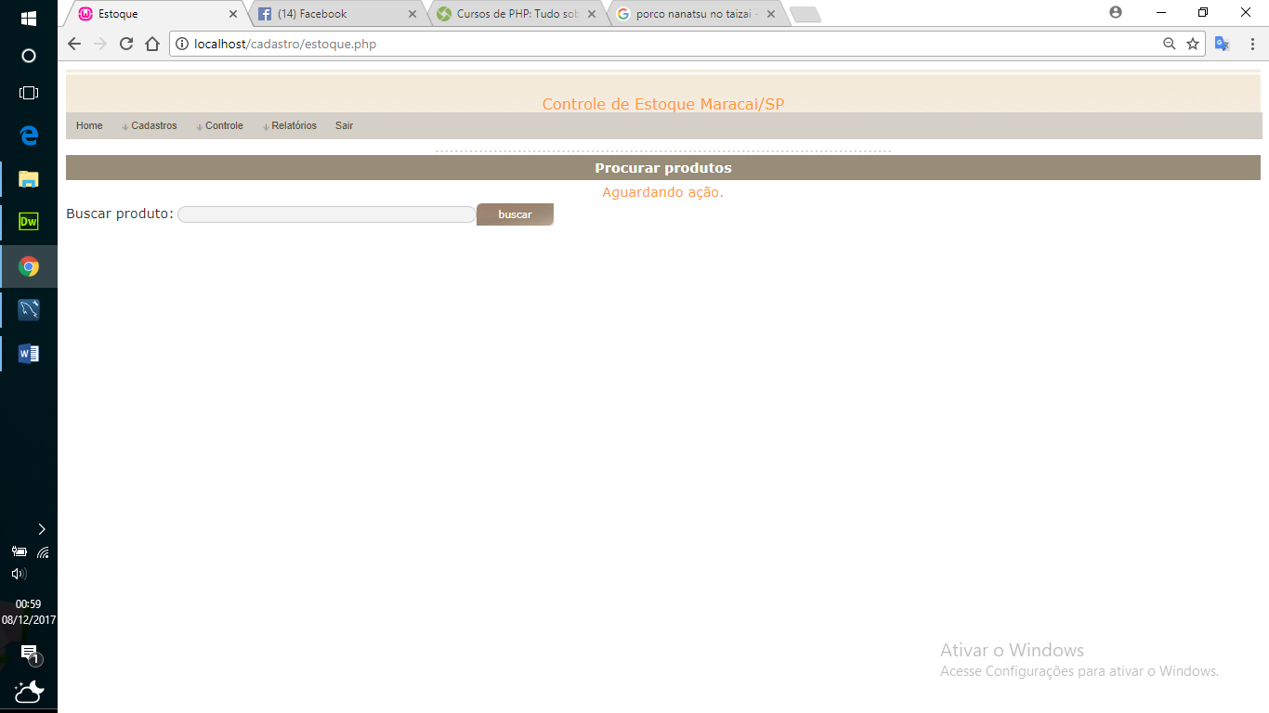

Tela de procura produto pelo nome

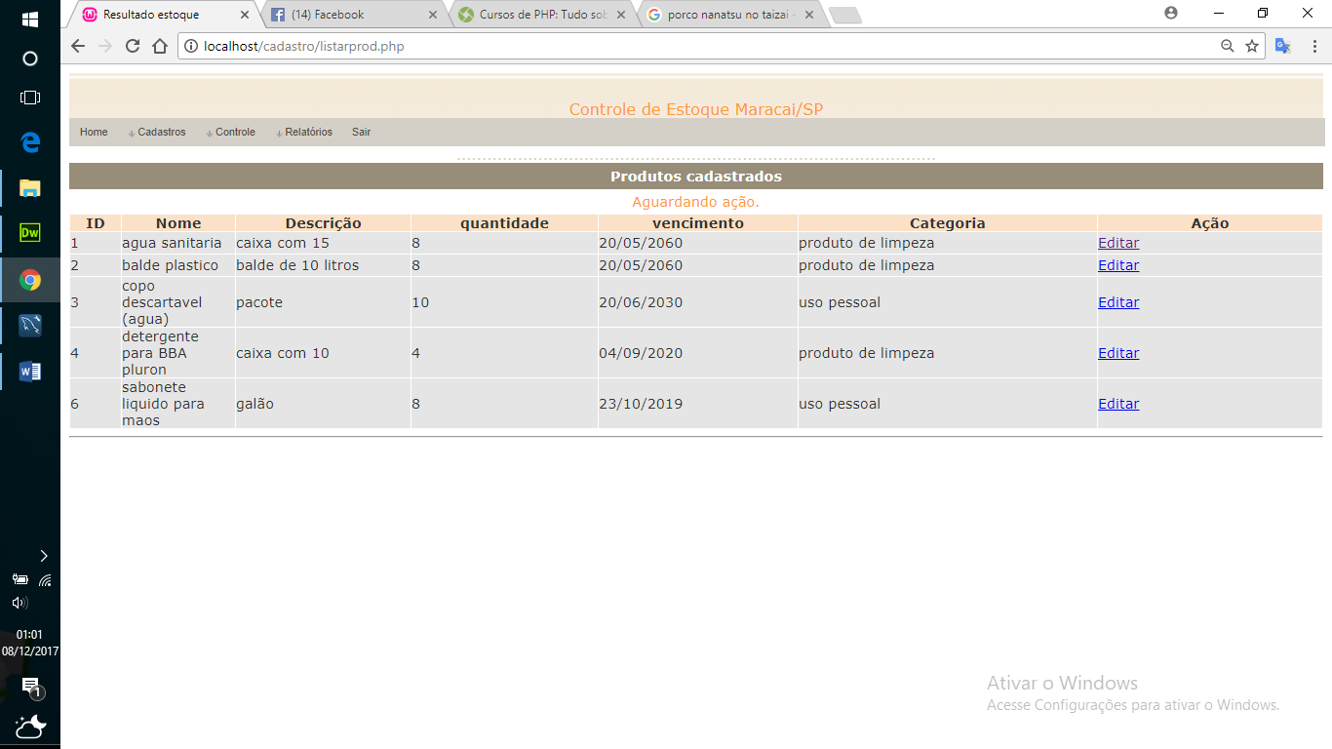

Tela de produtos cadastrados para editar

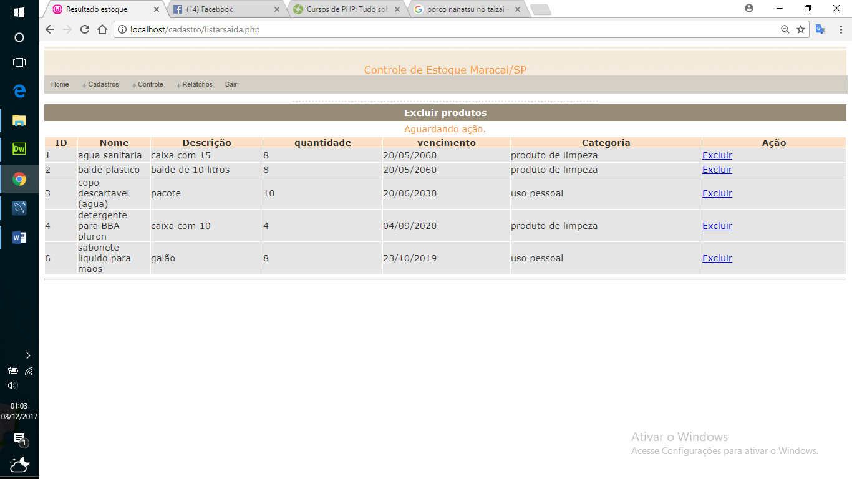

Lista produtos para excluir

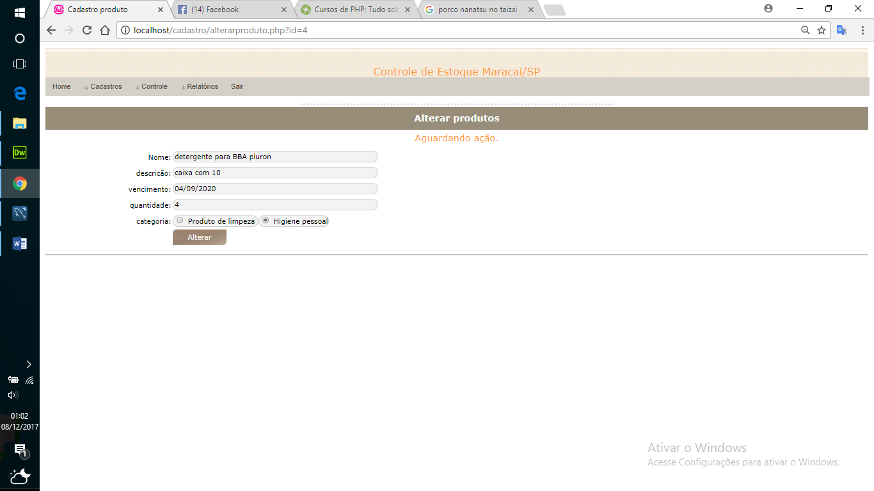

Tela para alterar produtos, quando clicar em alterar ela já vem preenchido com o valor do produto que o usuário selecionou, após isso só alterar.

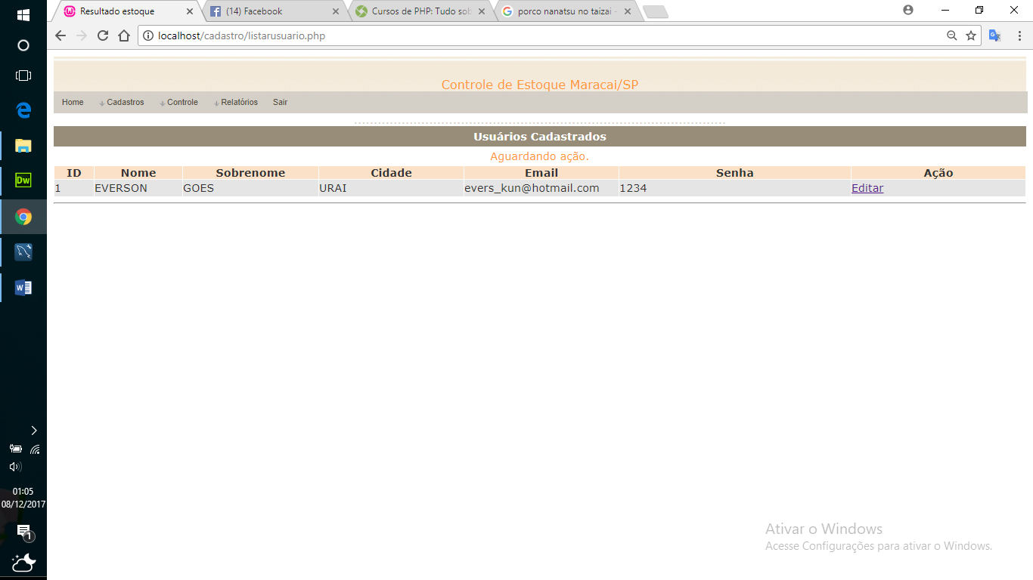

Tela que altera ou exclui o usuário

## DESCRIÇÃO DO CÓDIGO

O sistema foi feito na linguagem SQL, PHP e alguns momentos foi usado o JAVASCRIPT para a validação dos campos de cadastro, autenticação do usuário, janelas de alerta. Cada parte do sistema foi produzida de forma separada com seu próprio arquivo na qual ele é chamado dentro de um “include” quando solicitado para fazer alguma conexão com o banco de dados, alguma chamada como SELECT alguma alteração com o produto como UPDATE ou ate mesmo uma exclusão DELETE, ou ate mesmo para chamar o painel ou menus, as telas também são chamadas na hora da validação de alguma função como a autenticação do usuário onde ele só irá para página principal se todos os campos estiverem completos e se o usuário estiver cadastrado, caso contrario ele voltará para pagina de login novamente.

A pagina principal possui o nome de painel.php, onde todas são redirecionadas para ela no momento em que clicar no ícone HOME dentro do MENU, a tela de menu possui todas as listagens para todas as telas, como cadastro ou relatório do banco de dados, e ate mesmo o botão de saída.

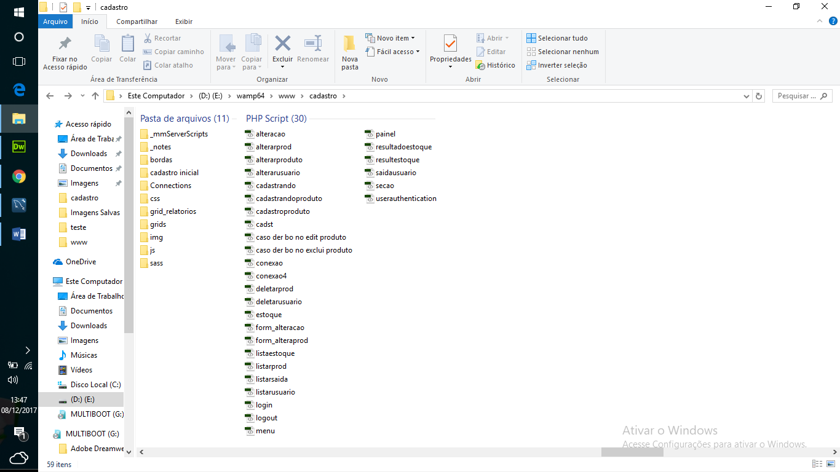

Lista de todos os arquivos utilizados para construção do projeto.

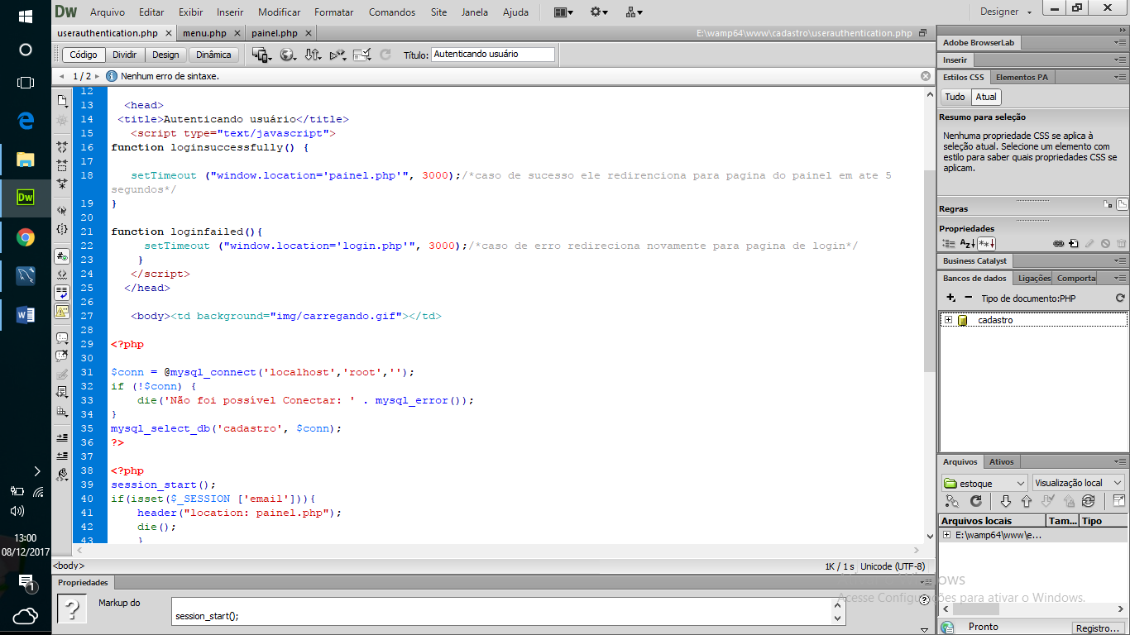

Função em JAVASCRIPT de autenticação do usuário na pagina de login, na qual ele só será redirecionado para a pagina painel.php caso todos os campos forem preenchidos corretamente e o usuário estiver cadastrado.

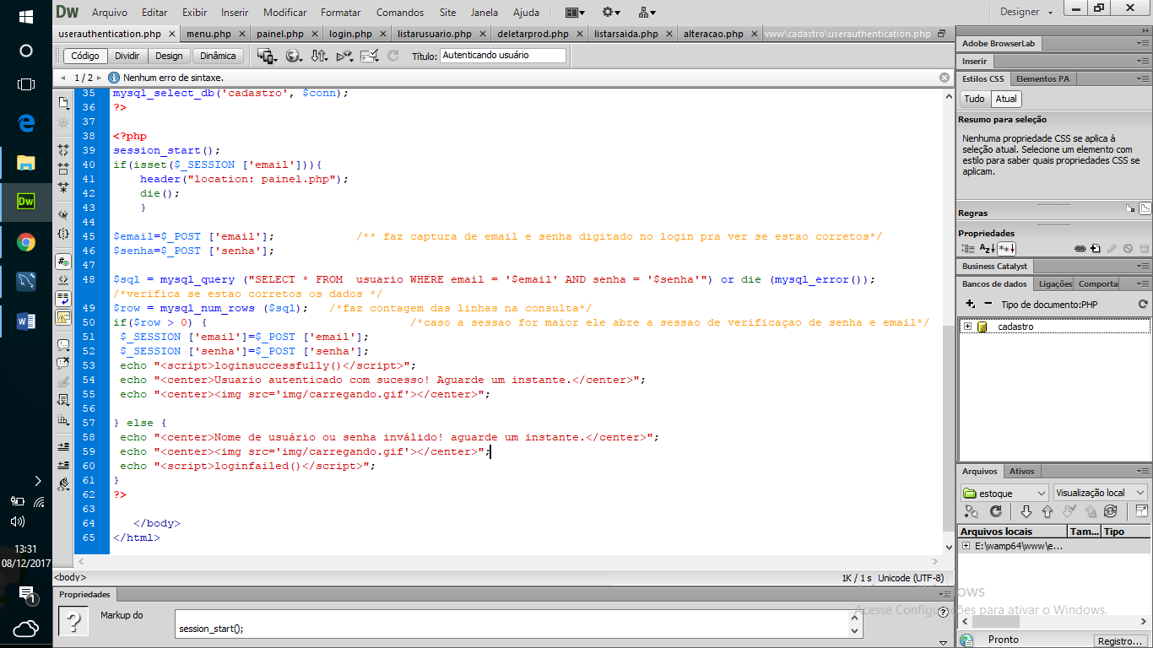

Após a verificação dos campos do usuário ele inicia uma seção e vai para a tela do painel principal, se o usuário não estiver logado ele não vai para a tela do painel caso o usuário tente entrar pela URL do sistema.

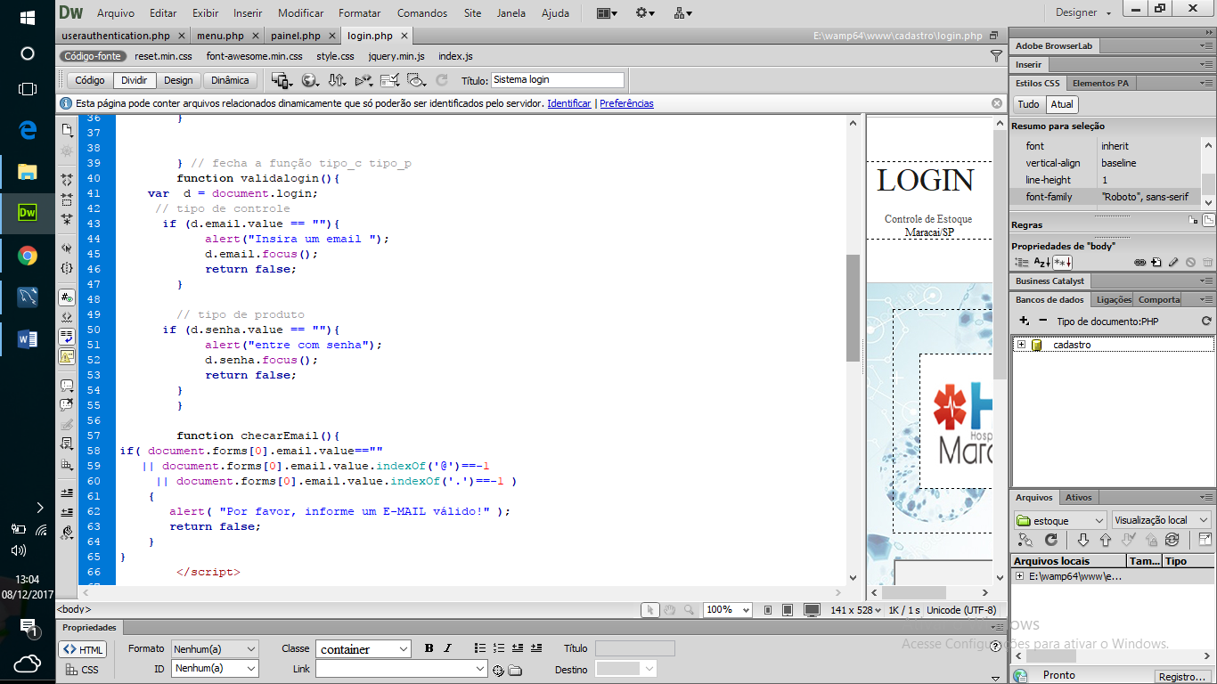

Função em JAVASCRIPT de validação de campos e de , ela foi utilizada em todos campos de cadastro ou alteração, na qual exibe sempre um alerta quando algum bloco de informação ficar vazio e da um foco em cima daquele bloco para que ele seja preenchido corretamente, na função checa email foi feito a mesma coisa, só que ela só aceitara se o email for valido, possuindo critérios de um email comum como @ e um ponto após o @, pode ser chamada de mascara de e_mail.

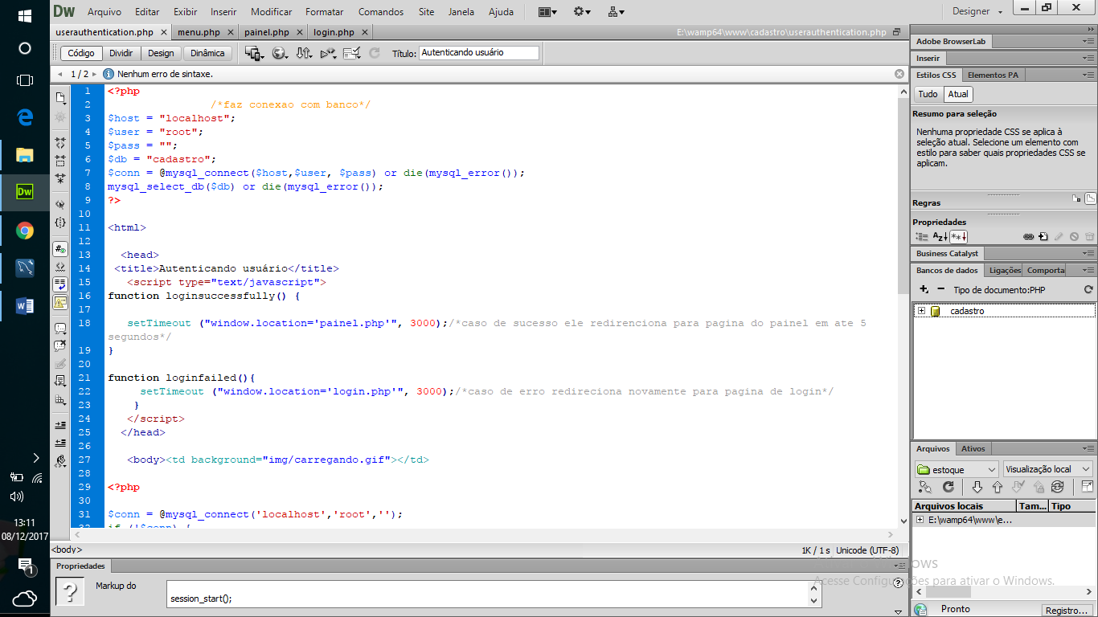

Função em php que faz conexão com o banco de dados, ela é chamada em todas as telas na qual for fazer alguma alteração dentro do banco ou ate mesmo uma chamada de algum dado do banco.

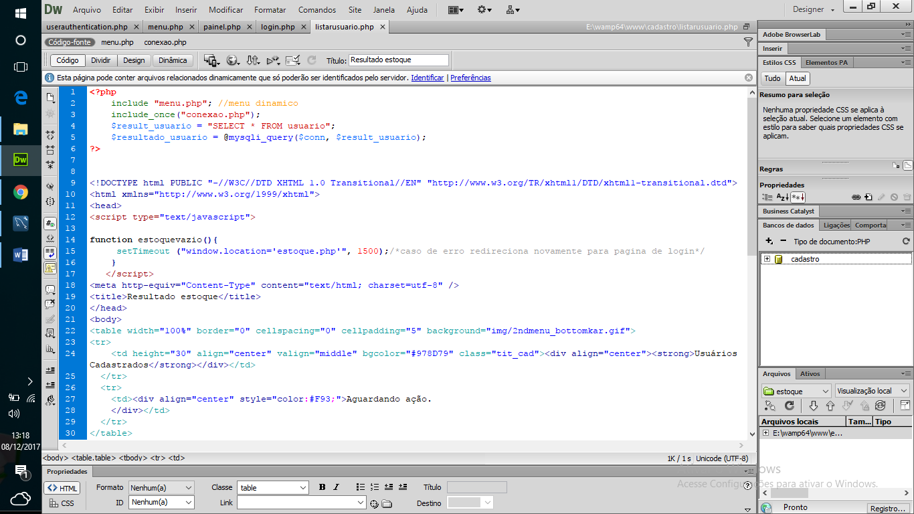

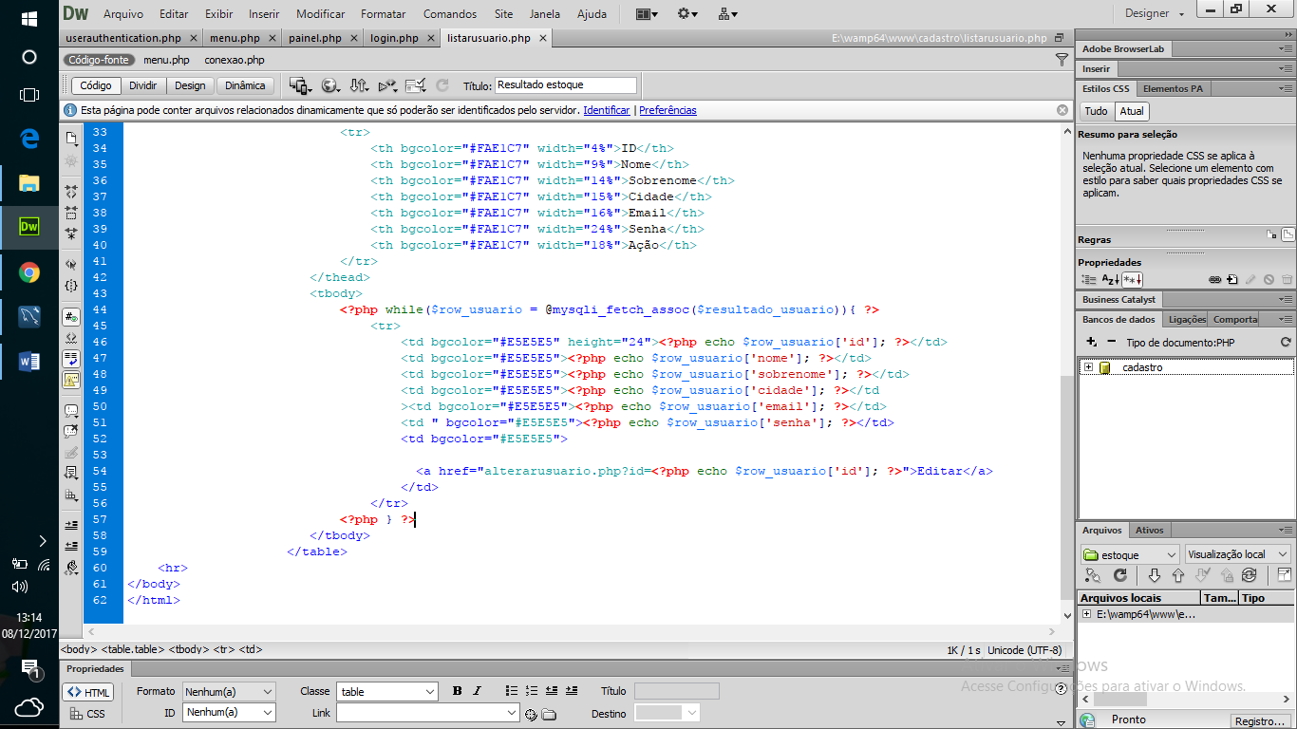

Outra função em php que lista do banco de dados todas as informações do usuário, o mesmo foi feito para chamadas dos produtos, nela foi atribuída dentro da conexão uma função básica do SQL o SELECT que buscara todas as informações dentro daquela tabela.

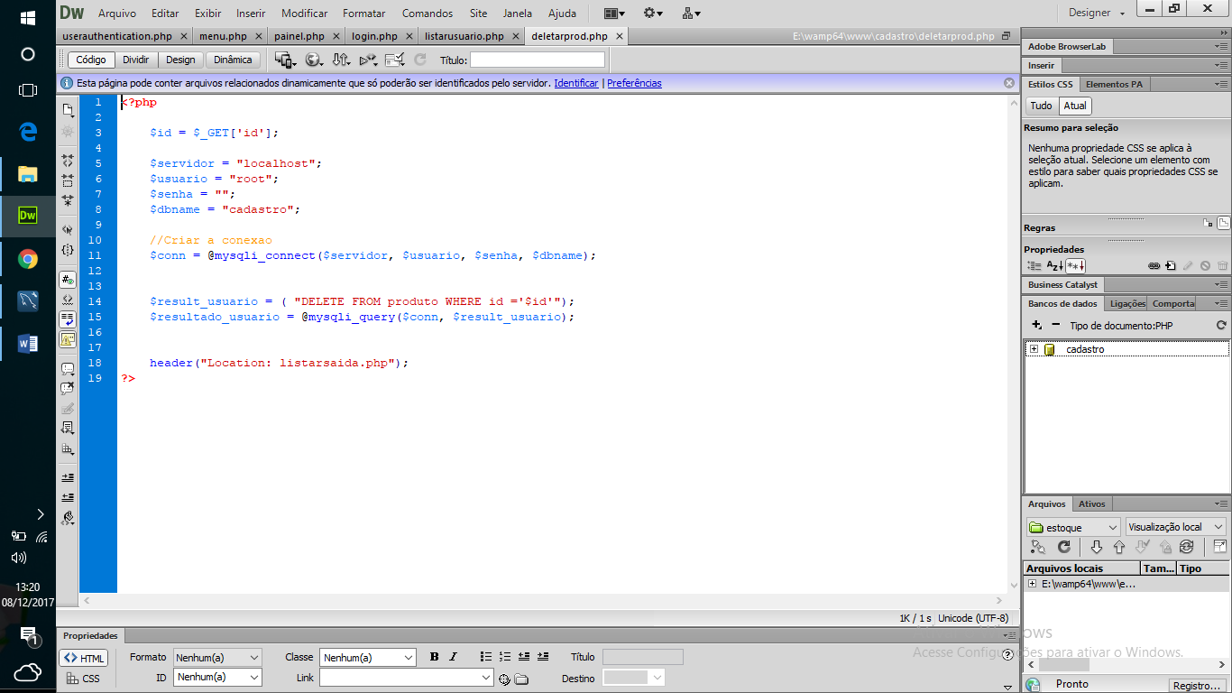

Nessa função quando o usuário clicar em excluir na tela de saída de produtos, ele pega a função DELETE do sql e exclui tudo referente aquele produto selecionado, o parâmetro utilizado é o ID na qual cada produto possui apenas um ID próprio sendo assim ele exclui apenas aquele produto preservando os demais, o mesmo foi feito para exclusão do usuário.

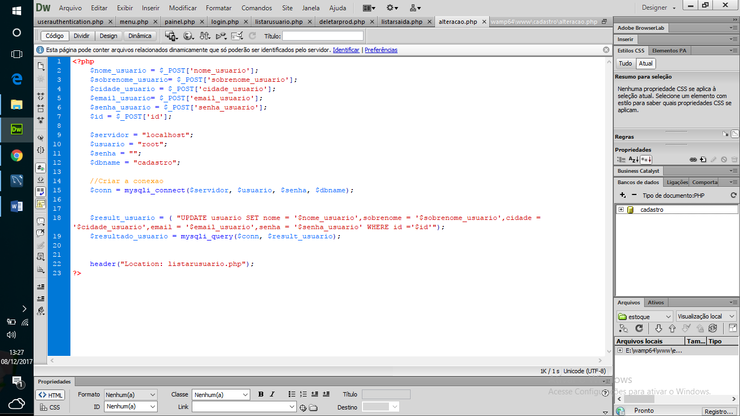

Função de alteração de dados dentro da tabela do banco, nessa função ele pega os valores digitados dentro da tabela de alteração e da um UPDATE em cima desses valores, os valores alterados são gravados no banco e após essa função ele já volta para a pagina de alteração novamente já com os valores alterados, o mesmo foi feito para a alteração dos produtos.

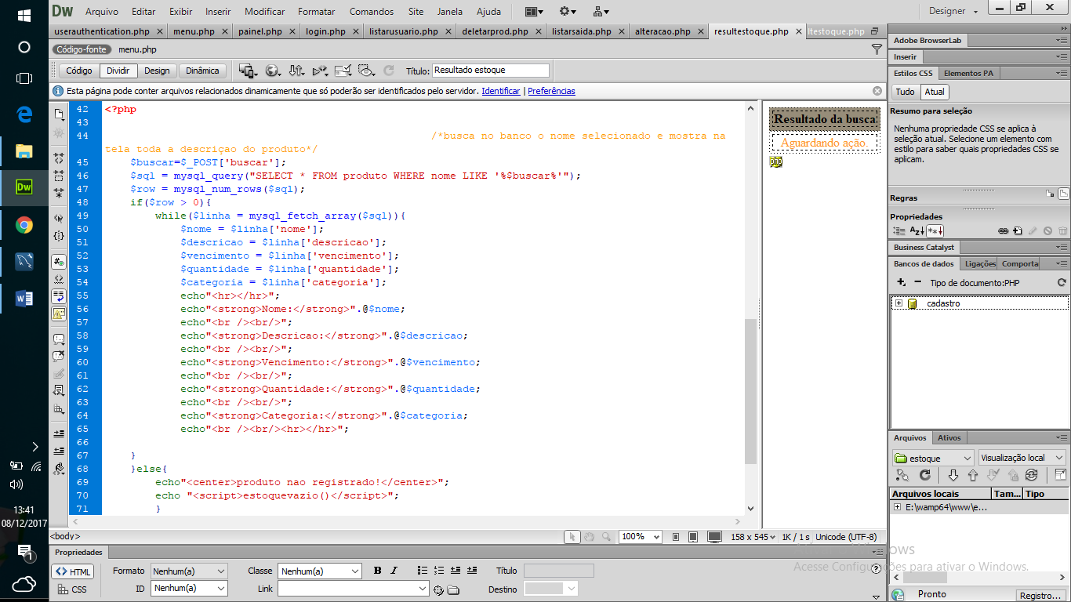

Na tela de busca de produtos no estoque, a função pega do banco de dados o valor digitado pelo usuário e imprime na tela as informações desse tipo de produto, caso não tenha nenhum produto com o nome digitado ele informa por uma função em JAVASCRIPT que o produto não foi registrado e retorna novamente para pagina de busca.

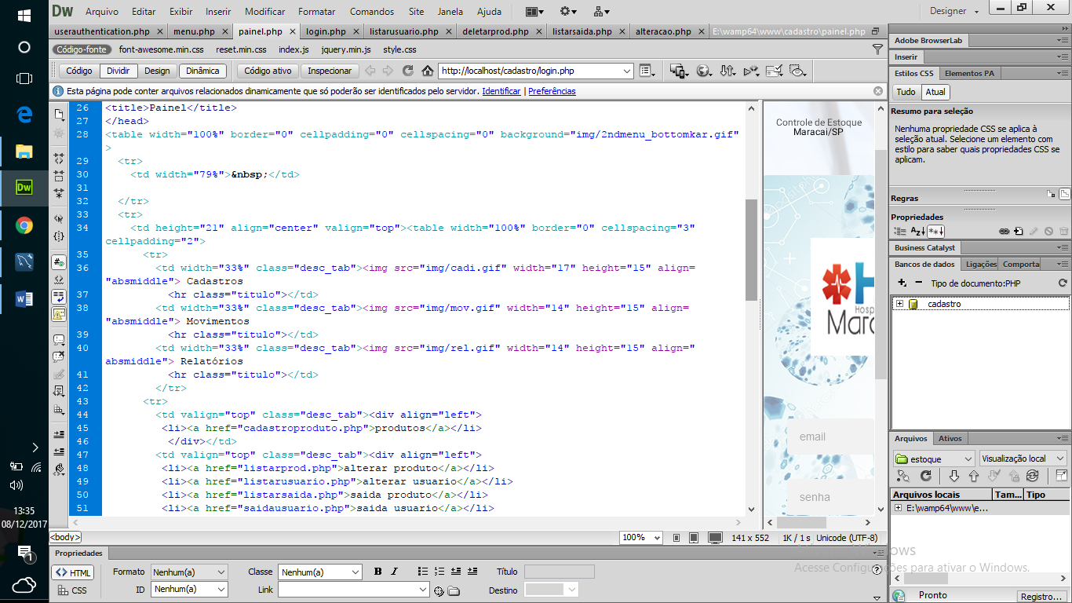

Pagina do painel principal, na qual possuem os campos de cadastro e saídas, algumas estilizações foram feitas no próprio local mesmo e outras foram feitas dentro da CSS na qual pegava o nome da classe dentro de uma DIV ou tabela e assim era maquiado conforme a gosto do programador, dentro dela também existem algumas chamadas com o “<a href” na qual quando o usuário clicar em cima de determinado botão ele redirecionará para a página solicitada.

# CONSIDERAÇÕES FINAIS

Durante o percorrer do caminho, tivemos contratempos e estando perto da entrega da versão final de nosso projeto não conseguimos entregar em tempo hábil, mas obtivemos alguns conhecimentos no ramo de desenvolvimento de software através de pesquisas, pois era primordial elemento para as linguagens de programação e a implementação do mesmo. Para tanto o Controle de Estoque, foi o nosso primeiro software que desenvolvemos desde sua concepção até a implementação, tivemos dificuldades na elaboração do design e da documentação de um software. Contudo a administração do tempo foi nosso pior inimigo, visto que mesmo com um cronograma elaborado tem grande relevância para a execução das atividades nela descrita são crucial para o projeto. O software entregue será aperfeiçoado, pois terá grande utilidade para o Hospital como forma de teste já que eles não dispõem de nenhum aplicativo para execução do controle de estoque.

# BIBLIOGRAFIA

ASTAH. Astah Community. Disponível em Acesso em 10Jan.2014

Camacho Jr., Carlos Olavo de Azevedo Desenvolvimento em Camadas com C# .net Editora Visual Books, 2008. H.M.Deitel.

C# Como Programar. São Paulo: Editora Abdr, 2003. Guedes., Gilleanes T. A. UML 2 Uma Abordagem Prática Editora Novatec, 2011 Lotar Alfredo.

Como Programar com ASP.NET e C#. Editora Novatec, 2010 MICROSOFT, Visual Studio 2012. Disponível em Acesso em 10Jan.2014 MICROSOFT, SQL Server 2008 R2. Disponível em Acesso em 10Jan.2014 SHARP, John.

Microsoft Visual C# 2008: passo a passo. Editora Bookman, 2008. Silberschatz, Korth, Sudarshan. Sistema de Banco de Dados. Editora Elsevier, 2012.

<http://digitalbush.com/projects/masked-input-plugin/>. Acessado em 24 nov de 2017.

<http://opensource.locaweb.com.br/locawebstyle-v2/manual/formularios/mascaras-forms/>. Acessado em 24 nov de 2017.

<https://forum.imasters.com.br/topic/501277-mensagem-de-confirma%C3%A7%C3%A3oexcluir/>. Acessado em 24 nov de 2017.

<https://www.linhadecomando.com/javascript/javascript-validando-campos-de-email>. Acessado em 24 nov de 2017.

<https://www.youtube.com/watch?v=w4WuGicxEvY>. Acessado em 24 nov de 2017.

<https://www.youtube.com/watch?v=ze0QCM5KsmQ>. Acessado em 24 nov de 2017.

<https://www.youtube.com/watch?v=5P9djMO2Soo&list=PLBiFBs8xc7Wk7GJu_GmJQNtY4FebJ6H8x>. Acessado em 24 nov de 2017.

<https://www.devmedia.com.br/cursos/php>. Acessado em 24 nov de 2017.